淡江時報 第 1072 期
華南證券投顧董事長儲祥生帶領專業團隊 耕耘客戶高CP價值
卓爾不群
【記者丁孟暄專訪】走進民生東路四段華南證券投資顧問公司的辦公室，襯衫筆挺的儲祥生正與研究員談論中，轉頭看到母校來訪的記者，立刻停下討論打招呼，模樣爽朗有氣度。華南投顧董事長儲祥生，為本校管理科學學系碩士班校友，經常可以看見他的身影出現在財經談話性節目、經濟日報等，精準分析台股與國際金融股市的波動、提供投資方向，獲得市場好口碑。

儲祥生自中興大學公行系畢業，曾短暫在物資局工作半年，他和許多剛踏入社會的新鮮人一樣，摸索著職涯方向，為了寫下更漂亮的履歷，考進本校管科所獲得碩士學位，後來成為京華投顧首批研究員，於民國77年開放證券商之際投入證券圈，至今已三十個年頭。他覺得自己是運氣好，奪得先機，「當時行銷、工廠管理是顯學，臺灣總體大環境對財管並不熟悉，我剛好佔到這個位置，如果再晚一、兩年，競爭對手就更多了。」就讀管科所期間，忙於研究及討論報告，儲祥生憶道：「老師們都很優秀，將自身的實務經驗與書本融合，傳授知識、開竅我們，不斷找尋研究方法與資料。」隨著臺灣資本市場蓬勃發展，人才競爭激烈，於管科所習得決策、統計、財經分析及企業經營等專業，穩扎穩打，獲得上司的提攜，在京華證券體系的投顧自營部及投信進行一番歷練，而後轉戰德信投信。

投資信託發行基金，由基金經理人幫投資人進行投資，初來乍到的儲祥生遭遇瓶頸，他坦言，「當時基金操作不順，每天早早就起床，思考今天準備如何選股，投資判斷哪裡出了問題、哪裡還需要做更改。」他形容調整投資組合的過程就像在「挨耳光」，害怕判斷錯誤，面臨很大的挫折，但職場本來就不會一帆風順，「調適心態，關關難過關關過，明天太陽還是會升起。」儲祥生歸納如何度過這段工作考驗，「面對問題時，懂得運用手邊的資源、有效分配每一項工作的時間，清楚的思慮能夠幫助自己對工作事務一目了然」，所以他能夠靜下心參考歷史經驗，從過去的錯誤中學習，做出正確的判斷。

儲祥生如今視野開闊，發揮自身的見識來整合團隊力量、知人善用，由產業實務經驗豐富的研究員們蒐集資料，將國際匯率、經濟情勢及產業變化重點式的呈現給客戶，向客戶分析市場行情。儲祥生認為研究員就像負責思考菜色、採買食材並料理的大廚，除了提供給客戶的資訊必須周全，更切勿將缺乏系統整理的資料交給客戶，「擺盤的設計足以讓一道菜色香味俱全加分，讓買家覺得CP值很高，反之，再好的食材端出來也會大打折扣。」

儲祥生與研究員們相處愉快，他秉持著虛心學習的心態，「有些產業資訊我不懂，就請研究員教我，我們沒有很明顯的上下屬關係。」在團隊管理方面，擁有三十年資歷的他能夠敏銳地知道每個研究員的優、缺點，是否對研究工作用心。由於現今電子科技市場更迭迅速，儲祥生的責任就是引導團隊把握時機，在產業發展成熟前將中、長期資訊蒐集完成，不能有所遺漏，因此研究員過去職涯中的產業背景相當重要，儲祥生以新竹科技園區為例，「地震後會造成什麼影響?駭客入侵電腦或內部中毒會有什麼損失?要了解這層脈絡，才能將資訊提供給客戶。」在時間緊迫、研究項目繁多的金融市場，儲祥生直言，「研究員每個月都要提出至少1個專題，水準足夠才能到業界報告，相對地，優秀的人容易被挖角，流動性高。」對此，他坦然應對，認為年輕人在這裡培養研究基礎，有熱忱、方法，獲得機會就繼續向前躍進。

曾經受本校財務金融學系林蒼祥老師之邀返校專題演講「投資與投機」，與學弟妹分享管理實務經驗與投資方式，獲得好評。當被詢問到對時下年輕人投資的看法，儲祥生立刻搖頭，「我看過太多的人，百分之九十都是輸，絕對不是縮衣節食，1個月省下一萬塊，1年才存12萬，與其購買股票，不如拿去學語言、電腦，投資自己，回報更多。」他認為，年輕人可以花小錢投資，慢慢了解資本市場如何運作，累積更多資金後再做投資，「如果依靠黑板（股票行情表）一天就能賺十萬，價值觀會漸漸改變，看不起朝九晚五的工作，除非你是『股神』，否則投資摔跤後人生就完蛋了。」這一番話不鼓勵年輕人冒進大額投資，腳踏實地、按部就班的工作，有適當的金錢觀才是最重要的，因為「還沒完全離開市場之前，你永遠不會知道誰是輸家、誰是贏家。」

在職場的成功，除了專業知識，還取決於EQ及上司是否給予機會，儲祥生特別強調多年來管理研究團隊的見解，「有些人的學識非常優秀，但堅持己見、格局太小，與同儕相處不來，很難為人所用。」本身擅長打高爾夫球的他，認為娛樂活動是職場加分的機會，提醒道，「除了專業之外也要加強語言能力、資訊素養，培養唱歌、運動等興趣，在需要表現的場合讓自己擁有附加價值。」
2018/09/28

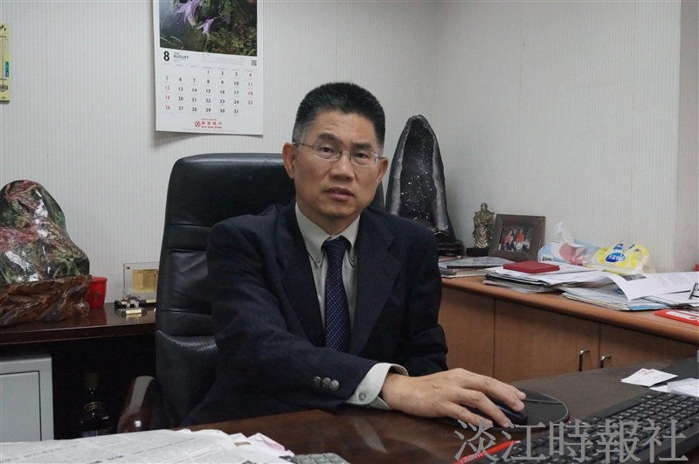
華南投顧董事長儲祥生，為本校管理科學學系碩士班校友，經常可以看見他的身影出現在財經談話性節目、經濟日報等，精準分析台股與國際金融股市的波動、提供投資方向，獲得市場好口碑。（攝影／楊惠晴）

